САНКТ-ПЕТЕРБУРГСКИЙ ГОСУДАРСТВЕННЫЙ УНИВЕРСИТЕТ

Спиридонова Айсена Игнатьевна

Геоинформационное картографирование особо охраняемых природных территорий Республики Саха (Якутия)

Выпускная квалификационная работа бакалавра

«К ЗАЩИТЕ»
Научный руководитель:
к.г.н., доцент О. А. Лазебник

____________________
«___»___________ 2016

Заведующий кафедрой:
к.г.н., доцент Е. Г. Капралов

____________________
«___»___________ 2016

Санкт-Петербург
2016
Содержание
Введение………………………………………………………………………………………
Глава 1. Изучение особо охраняемых природных территорий…………………………...
1.1. Особо охраняемые природные территории и их категории……………………
1.2. Система особо охраняемых природных территорий Республики Саха (Якутия)……………………………………………………………………………………….
1.2.1. История выделения ценных природных объектов Республики Саха (Якутия)……………………………………………………………………………………….
1.2.2. Особо охраняемые природные территории федерального значения……..
1.2.3. Особо охраняемые природные территории республиканского значения..
Глава 2. Опыт картографирования особо охраняемых природных территорий…………
2.1. Атлас «Особо охраняемые природные территории Сибирского Федерального Округа»………………………………………………………………………
2.2. Атлас «Особо охраняемые природные территории Санкт-Петербурга»...
Глава 3. Разработка и составление тематических карт…………………………………
3.1. Математические элементы карты и программное обеспечение создания карт
3.2. Общегеографическая основа……………………………………………………..
3.3. Исходная информация и ее первичная обработка.……………………………...
3.4. Тематическое содержание карт…………………………………………………..
3.4.1. Общегеографические карты…………………………………………………
3.4.2. Ландшафтные карты…………………………………………………………
3.4.3. Карты растительности……………………………………………………….
3.4.4. Карты почв…………………………………………………………………...
Заключение …………………………………………………………………………………..
Литература …………………………………………………………………...........................
Приложения ……………………………………………………………….............................

Введение
При современном уровне общественного развития все больше возрастает антропогенное воздействие на окружающую среду, что приводит к изменениям живой природы. Человеческое общество, являясь потребителем природных ресурсов, использует природные комплексы также в эстетических и познавательных целях. Следовательно, сохранение естественных богатств Российской Федерации и ее регионов является крайне важной задачей. Одним из способов сохранения природы являются особо охраняемых природных территорий (ООПТ).
Система особо охраняемых природных территорий Республики Саха (Якутия) занимает 29,6 % или 918 тыс. кв. км. Состоит из: 3 ООПТ федерального значения (2 государственных природных заповедника, 1 ботанический сад); 125 ООПТ республиканского значения (6 природных парков, 13 государственных природных заказников, 62 ресурсных резервата, 26 уникальных озер, 1 охраняемый ландшафт и 17 памятников природы); 89 ООПТ муниципального значения.
Для эффективности территориальных систем охраны природы необходима комплексная оценка состояния существующих объектов, опирающаяся в том числе на геоинформационные технологии. Такие работы проводятся во многих регионах страны и за рубежом. В отношении ООПТ Республики Саха (Якутия) комплексные работ по картографированию единичны. В связи с этим работа является актуальной.
Цель настоящей работы заключается в создание серии тематических карт на территорию государственных природных заповедников федерального значения и природных парков регионального значения Республики Саха (Якутия).
Для достижения поставленной цели необходимо было решить следующие задачи:
- изучить категории особо охраняемых природных территорий существующих в Российской Федерации.
- проанализировать и оценить современные комплексные картографические произведения ООПТ регионов страны.
- ознакомиться с природными комплексами для каждой картографируемой ООПТ.
- подобрать для составления надежные картографические источники.
- составить тематические карты ООПТ Республики Саха (Якутия), применяя геоинформационные технологии.
Тематические карты создаются с применением открытого программного обеспечения QuantumGIS.
Для картографирования выбрано 8 ООПТ – 2 государственных заповедника и 6 природных парков, располагающихся в различных природных зонах Якутии. Для обеспечения комплексности представления ООПТ предложено единая структура характеристики для всех ООПТ: общие сведения, общегеографическая карта, карты ландшафтов, почв и растительности. Всего составлено 33 карты, они скомпонованы в альбом.
Карты разработаны и подготовлены по опубликованным картографическим материалам, по данным открытых ресурсов – сайтов ООПТ, местных администраций, институтов и общественных организаций. Составленные с применением открытого программного обеспечения карты и другие данные позволяют дистанционно познакомиться с уникальными территориями Якутии.

Глава 1. Изучение особо охраняемых природных территорий
  - Особо охраняемые природные территории и их категории
При создании особо охраняемых природных территорий (ООПТ) важным вопросом является установление его категории. От него зависит режим охраны, приоритет природоохранных задач, порядок управления, статус, возможный профиль, зонирование ООПТ.
Основным документом, устанавливающим категории ООПТ на территории Российской Федерации, является Федеральный закон № 33 от 14.03.1995 «Об особо охраняемых природных территориях» [3]. В соответствии с этим законом выделяют 6 категорий ООПТ: государственные природные заповедники (в том числе биосферные заповедники), национальные парки, природные парки, государственные природные заказники, памятники природы, дендрологические парки и ботанические сады.
Согласно этому же закону органы государственной власти субъектов Российской
Федерации могут устанавливать и иные категории особо охраняемых природных территорий регионального и местного значения (табл. 1).
Таблица 1. Число и площадь различных категорий ООПТ в России
Категории ООПТ | Число ООПТ | Площадь, млн. га
ООПТ федерального значения | 249 | 56,1
Государственные природные  Заповедники | 109 | 27,3
Национальные парки | 47 | 10,6
Государственные природные заказники | 65 | 12,6
Памятники природы | 25 | 0,1
ООПТ иных категорий | 25 | 0,4
ООПТ регионального и местного значения | 15 300 | 171,0
Природные парки | 40 | 14,0
Государственные природные заказники | 3000 | 67,8
Памятники природы | 10 000 | 4,2
ООПТ иных категорий | 2 300 | 85,0
ВСЕГО | 15 532 | 192,1
Государственные природные заповедники
Заповедник – особо охраняемое законом или обычаями пространство (территория или акватория), нацело исключенное из любой хозяйственной деятельности (в том числе посещения людьми) ради сохранения в нетронутом виде природных комплексов, охраны видов живого и слежения за природными процессами, а также из религиозных (при сохранении элементов язычества) побуждений [1].
Государственные природные заповедники являются природоохранными, научно-исследовательскими и эколого-просветительскими учреждениями, имеющими целью сохранение и изучение естественного хода природных процессов и явлений, генетического фонда растительного и животного мира, отдельных видов и сообществ растений и животных, типичных и уникальных экологических систем. На территории заповедников полностью изымаются из хозяйственного использования охраняемые природные комплексы и объекты (земля, воды, недра, растительный и животный мир), имеющие особое природоохранное, научное и эколого-просветительское значение [3] (рис.1).
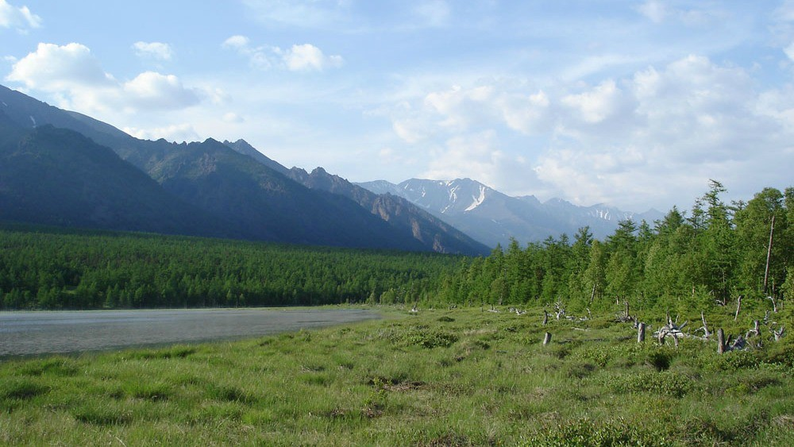
Рисунок 1. Байкало-Ленский государственный природный заповедник
Заповедник является наиболее строгой по природоохранным ограничениям категорией особых охраняемых природных территорий. Природные ресурсы, находящиеся на территории государственных природных заповедниках, предоставляются им в бессрочное пользование (владение), а земельные участки полностью изымаются из оборота. В границах заповедников запрещается все виды хозяйственной деятельности, противоречащие задачам заповедника и режиму особой охраны его территории. На прилегающих к территориям заповедников участках земли и водного пространства создаются охранные зоны с ограниченным режимом природопользования.
Задачи государственных природных заповедников:
- охрана природных территорий в целях сохранения биологического разнообразия и поддержания в естественном состоянии охраняемых природных комплексов и объектов;
- организация и проведение научных исследований, включая ведение «Летописи природы»;
- осуществление государственного экологического мониторинга (государственного мониторинга окружающей среды);
- экологическое просвещение и развитие познавательного туризма;
- содействие в подготовке научных кадров и специалистов в области охраны окружающей среды [3].
Особо выделяются государственные природные биосферные заповедники. Биосферный заповедник – это строго охраняемый значительный природный участок, практический не испытывающий локальных воздействий преобразованных человеком окружающих ландшафтов, где идут вековые процессы, характер которых позволяет выявить спонтанно происходящие изменения в биосфере, в том числе глобально-антропогенные [1(Реймерс Н.Ф.)] (рис.2).
Общее число государственных природных заповедников в России - 109, в том числе биосферных – 32. Общая площадь – 27,3 млн. га
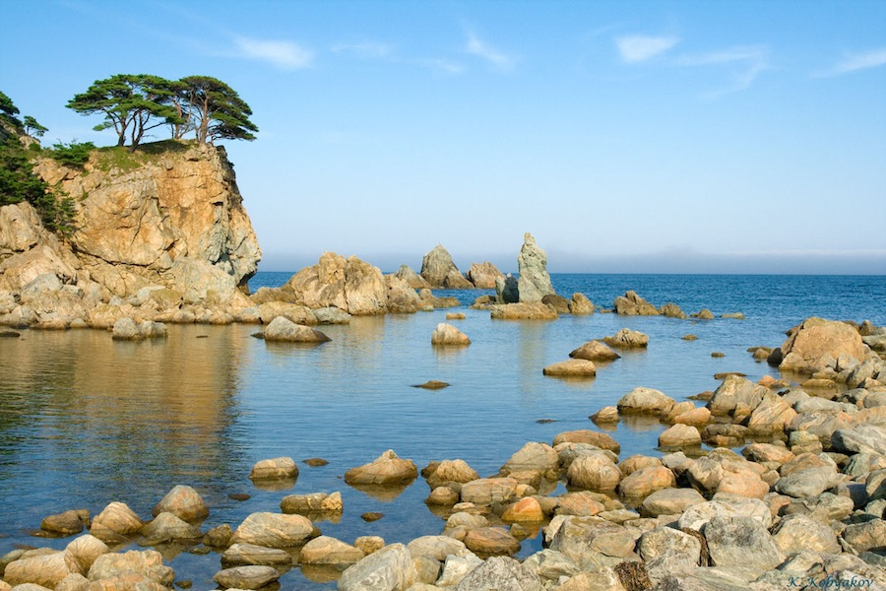
Рисунок 2. Дальневосточный морской биосферный заповедник
Национальные парки
Национальный парк – обширная территория, включающая особо охраняемые природные ландшафты, не подвергавшиеся существенному воздействию человека, или их части, предназначенная помимо главной задачи сохранения природных комплексов в неприкосновенности преимущественно для рекреационных целей [1].
Национальные парки являются природоохранными, эколого-просветительскими и научно-исследовательскими учреждениями, территории (акватории) которых включают в себя природные комплексы и объекты, имеющие особую экологическую, историческую и эстетическую ценность, и которые предназначены для использования в природоохранных, просветительских, научных и культурных целях и для регулируемого туризма [3] (рис.3).
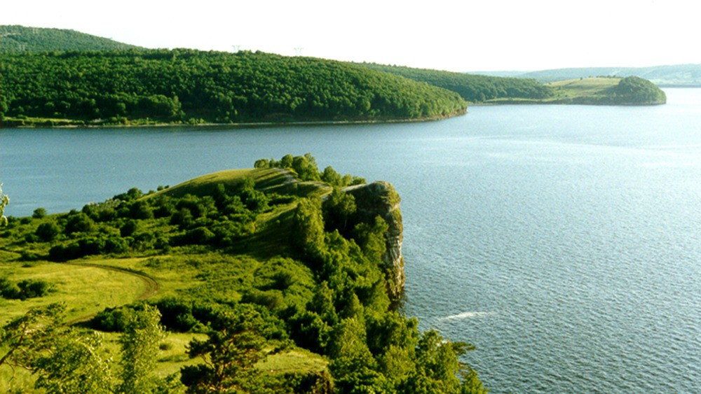
Рисунок 3. Самарский национальный парк
На национальные парки возлагаются следующие задачи:
- сохранение природных комплексов, уникальных и эталонных природных участков и объектов;
- сохранение историко-культурных объектов;
- экологическое просвещение населения;
- создание условий для регулируемого туризма и отдыха;
- разработка и внедрение научных методов охраны природы и экологического просвещения;
- осуществление государственного экологического мониторинга (государственного мониторинга окружающей среды);
- восстановление нарушенных природных и историко-культурных комплексов и объектов [3].
Помимо общих задач, каждый национальный парк имеет собственные дополнительные задачи, в зависимости от своего местоположения, профиля, истории развития, природных условий. Так, например, национальные парки, находящиеся вблизи крупных агломераций или в популярных туристских районах, берут на себя ответственность сохранить природную среду и историко-культурные объекты от влияния промышленности, лесного и сельского хозяйства, с одной стороны, и от ухудшения экосистем под влиянием массового туризма, с другой.
Первые национальные парки на территории России были организованны лишь в 1983 г. – Лосиный Остров (Московская область) и Сочинский. Основной причиной этому служило то, что в СССР приоритет в организационной форме природоохранных территорий отдавался заповедникам (рис. 4).
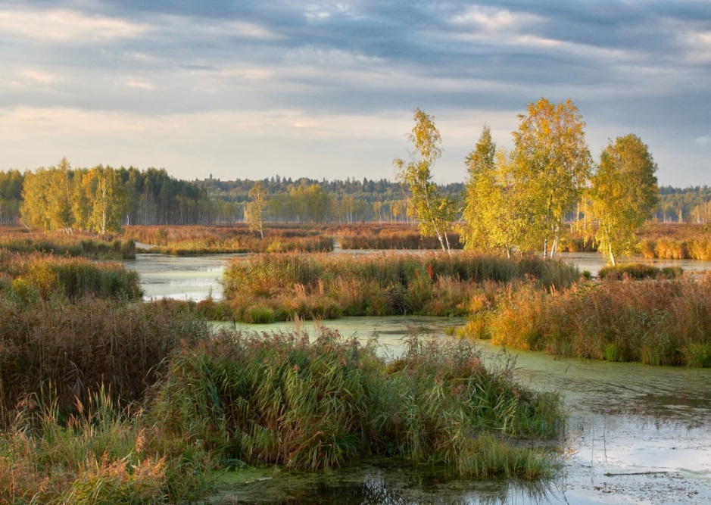
Рисунок 4. Национальный парк «Лосиный остров»
Национальные парки являются особой категорией организации особо охраняемых природных территорий, так как совмещают задачи охраны природных и историко-культурных объектов с организацией туризма для широких масс и обеспечения активного познавательного отдыха. На территории национальных парков выделяются зоны, в которых ограничивается и строго регулируется хозяйственная деятельность: запрещается строительство дорог, линий электропередачи и связи, движение транспорта вне установленных мест, и зоны, в которых любая деятельность, например, свободное пребывание туристов, ограничена.
В России насчитывается 47 национальных парков, общая площадь ООПТ – 10,6 млн. га

Природные парки
Природные парки, наряду с национальными парками, совмещают охрану природных ландшафтов и историко-культурных объектов с организацией туризма на их территории. Главное отличие природных парков от национальных заключается в том, что природные парки подчиняются субъекту Российской Федерации, то есть являются региональными, в то время как национальные парки находятся в федеральном ведении.
В задачи природных парков входят следующие:
- сохранение природной среды, природных ландшафтов;
- создание условий для отдыха (в том числе массового) и сохранение рекреационных ресурсов;
- поддержание экологического баланса в условиях рекреационного использования территорий природных парков.
Определение природного парка было обозначено в Федеральном законе 1995 г. «Об охране особо охраняемых природных территориях» и звучит следующим образом: «Природные парки – природоохранные рекреационные учреждения, территории (акватории) которых включают природные комплексы и объекты, имеющие значительную экологическую и эстетическую ценность, и которые предназначены для использования в природоохранных, просветительских и рекреационных целях» [3] (рис. 5).
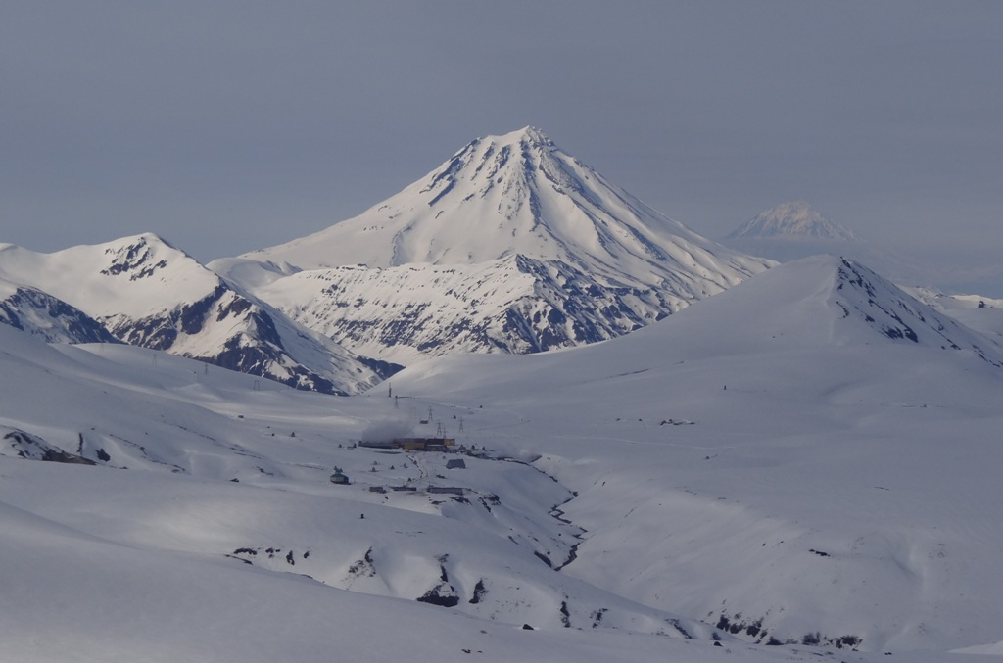
Рисунок 5. Природный парк «Вулканы Камчатки»
По определению Н.Ф. Реймерса: «Природный парк – обширный участок природных и культурных ландшафтов, отличающийся своеобразностью и живописностью и потому пригодный для организационного рекреационного использования» [1].
Первыми в этой категории ООПТ были организованы природные парки Камчатки: Быстринский, Ключевской, Налычевский и Южнокамчатский.
Государственные природные заказники
Государственные природные заказники – участок, в пределах которого постоянно или временно запрещены отдельные виды и формы хозяйственной деятельности для обеспечения охраны одного или многих видов живых существ, биогеоценозов, одного или нескольких экологических компонентов или общего характера охраняемой местности [1].
Наибольшие территории занимают охотничьи заказники, на которых может производиться выборочный отстрел и отлов хищных зверей и регулироваться численность других зверей и птиц. Первоначально охотничьи заказники разделялись на видовые и комплексные заказники. На территории видовых заказников запрещалась охота на определенный вид животного, а на территории комплексных вовсе запрещалась охота.
Заказники могут находиться в федеральной и региональной собственности. Режим охраны федерального заказника более строгий и на его территории может проводиться экологический мониторинг, ведётся учет численности охотничьей фауны, проводятся фенологические наблюдения (рис. 6).
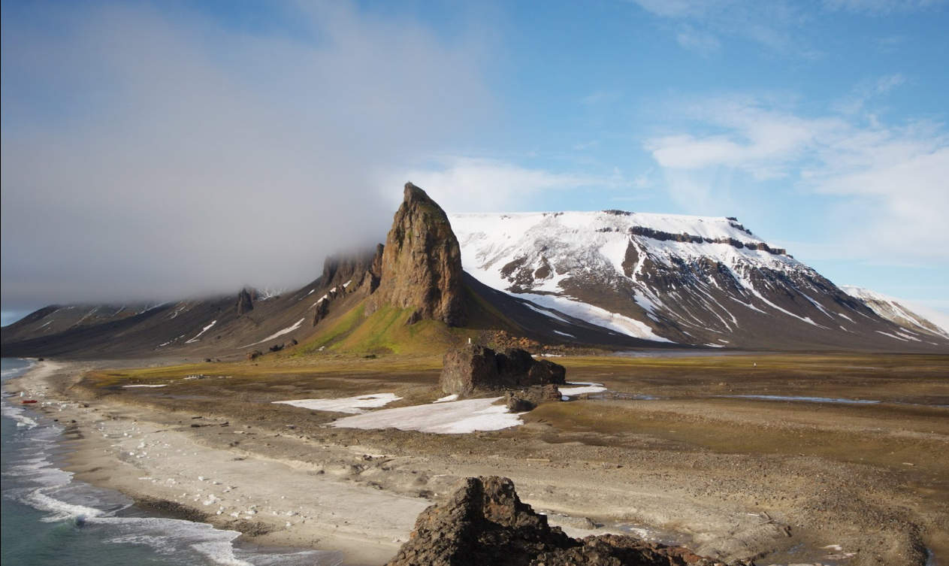
Рисунок 6. Государственный природный заказник «Земля Франца Иосифа»
В зависимости от задач охраны природы и назначения природных ресурсов заказники могут иметь различные профили:
- комплексные (ландшафтные), предназначенные для сохранения и восстановления природных комплексов (ландшафтов);
- биологические (ботанические или зоологические), предназначенные для сохранения и восстановления численности редких и исчезающих видов (подвидов, популяций) растений и животных, а также ценных в хозяйственном, научном и культурном отношении;
- палеонтологические, предназначенные для сохранения мест находок и скоплений останков или окаменевших образцов ископаемых животных и растений, имеющих особое научное значение;
- гидрологические (болотные, озерные, речные, морские), предназначенные для сохранения или восстановления ценных водных объектов и экологических систем;
- геологические, предназначенные для сохранения ценных объектов и комплексов неживой природы (торфяников, месторождений минералов и других полезных ископаемых, примечательных форм рельефа и связанных с ними элементов ландшафта) [Иванов, Чижова,2003].
Примерами государственных природных заказников являются Кижский федеральный заказник, Саратовский федеральный заказник.
Памятники природы
Памятники природы – уникальные, невосполнимые, ценные в экологическом, научном, культурном и эстетическом отношениях природные комплексы, а также объекты естественного и искусственного происхождения [3].
Главной целью выделения памятников природы является сохранение их в естественном состоянии. Согласно российскому законодательству земельные участки, занятые памятниками природы изымаются у землепользователей, собственников, владельцев этих участков.
Перечень объектов, имеющих статус памятников природы, очень широк. К ним могут относиться:
- участки живописных местностей;
- эталонные участки нетронутой природы;
- объекты культурного ландшафта;
- места произрастания и обитания ценных, реликтовых, малочисленных, редких и исчезающих видов растений и животных;
- лесные массивы и участки леса, особо ценные по своим характеристикам, а также образцы выдающихся достижений лесохозяйственной науки и практики;
- природные объекты, играющие важную роль в поддержании гидрологического режима;
- уникальные формы рельефа и связанные с ними природные комплексы;
- геологические обнажения, имеющие особую научную ценность;
- участки рек, озёр, водно-болотных комплексов, водохранилищ, морских акваторий, небольшие реки с поймами, озёра, водохранилища и пруды;
- природные гидроминеральные комплексы;
- термальные и минеральные водные источники, месторождения лечебных грязей;
- береговые объекты (косы, перешейки, полуострова, острова, лагуны, бухты);
- отдельные объекты живой и неживой природы (места гнездования птиц, деревья-долгожители, имеющие историко-мемориальное значение, единичные экземпляры экзотов и реликтов, вулканы, холмы, ледники, валуны, водопады, гейзеры, родники, истоки рек, скалы, утесы, останцы, проявления карста, гроты).
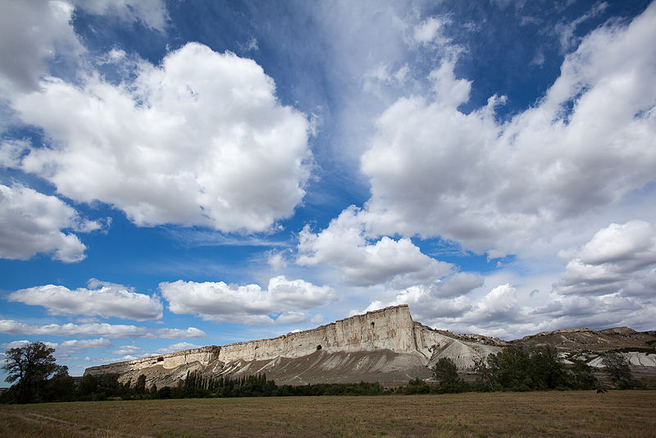
Рисунок 7. Памятник природы «Гора Ак-Кая»
Дендрологические парки и ботанические сады
Дендрологические парки и ботанические сады – природоохранные учреждения, главной задачей которых является создание специальных коллекций растений в целях сохранения растительного мира и его разнообразия. Земельные участки, занимаемые дендрологическими парками и ботаническими садами предоставляются им в бессрочное пользование. В Законе «Об особо охраняемых природных территориях» не выделяются особые различия между дендрологическими парками и ботаническими садами, так как поставленные им задачи схожи.
На территории дендрологических парков и ботанических садов можно выделить три функциональные зоны:
- экспозиционная (экскурсионное посещение);
- научно-экспериментальная (для работы научных сотрудников дендрологических парков или ботанических садов, а также специалистов других научно-исследовательских учреждений);
- административная.
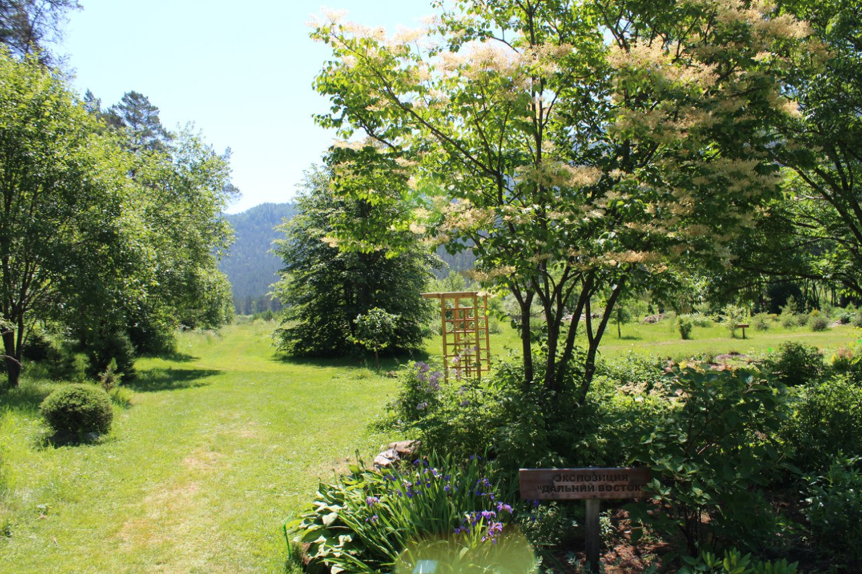
Рисунок 8. Горно-Алтайский ботанический сад

1.2. Система особо охраняемых природных территорий Республики Саха (Якутия)
На территории Республики Саха (Якутия) организованы следующие категории ООПТ: государственные природные заповедники, природные парки, государственные природные заказники, памятники природы, дендрологические парки и ботанические сады, ресурсные резерваты, охраняемые ландшафты, уникальные озера, зоны покоя.
В Республике Саха (Якутия) на данный момент 2 государственных природных заповедника: Олёкминский и Усть-Ленский; 6 природных парков: Живые алмазы Якутии, Колыма, Момский, Сиинэ, Усть-Вилюйский и наиболее известный природный парк «Ленские столбы».

1.2.1. История и правовые основы выделения ценных природных объектов

Республики Саха (Якутия)
Во второй половине XX в. – время становления в СССР системы ООПТ на территории Якутии было организовано 29 особо охраняемых природных территорий, включающих 2 государственных заповедника и 1 ботанический сад союзного уровня, 10 ресурсных резервата и 16 памятников природы республиканского значения. В первый постсоветский период был издан указ президента Республики Саха (Якутия) (РС (Я)) № 837 «О мерах по развитию особо охраняемых территориях» от 16 августа 1994 г. Согласно этому указу, главы администраций улусов и городов совместно с министерством экологии и природопользования РС (Я) должны были организовать резервные площади под будущие особо охраняемые территории с охватом территории не менее 20% общей площади района-улуса [5]. Благодаря этому указу в РС (Я) стали организовываться разные категории ООПТ регионального значения, их деятельность стала регулироваться вышедшим в 1996 году Законом РС (Я) «Об особо охраняемых природных территориях», а позже Законом РС (Я) от 25 декабря 2003 г. «Об особо охраняемых природных территорий Республики Саха (Якутия)». В соответствии с этим законом формы особо охраняемых природных территорий и их наименования на государственном языке саха: Аан Айылгы (национальные природные парки), Эркээйи Сирдэр (ресурсные резерваты), Улуу Туолбэлэр (охраняемые ландшафты), Айылга мэнэлэрэ (памятники природы), а также так называемые резервные территории. Особо охраняемые природные территории республики организованы и уже действуют во всех административно-территориальных, муниципальных образованиях (улусах и районах) Республики Саха (Якутия) [6].
На 01.01.2016 г. система особо охраняемых природных территорий Республики Саха (Якутия) включает 2 государственных заповедника и 1 ботанический сад федерального значения, 6 природных парков, 13 природных заказников, 62 ресурсных резервата, 26 уникальных озёр, 1 охраняемый ландшафт, 17 памятников природы республиканского значения и 89 ООПТ местного значения. Общая площадь ООПТ - 918 тыс. кв. км или 29,6% от всей площади республики.

1.2.2. Особо охраняемые природные территории федерального значения
Олёкминский государственный природный заповедник
Государственный природный заповедник «Олёкминский» был учрежден в 1984 г. как первый заповедник на территории Якутии. Он занимает площадь в 847,1 тыс. га, при этом охранная зона заповедника составляет 25 тыс. га. Заповедник расположен на территории Олёкминского района на юго-западе республики и удален от административного центра г. Олёкминска на 180-200 км. Ближайший населенный пункт находится в 80 км ниже по течению р. Олёкма – это эвенкийское село Куду-Кюель. Северная граница заповедника проходит по р. Бедердях и выходит на водораздел рек Олёкма и Туолба, пересекает его и выходит к верховьям р. Амга. Восточная граница заповедника тянется по Амгинскому хребту и совпадает с границей двух административных районов - Олёкминского и Алданского. Западная граница заповедника проходит по правому берегу р. Олёкма, южная - от р. Тай-Хайко (приток р. Олёкма) идёт в широтном направлении по предгорьям Станового хребта. Территория представляет собой компактный массив лесных ландшафтов почти прямоугольной формы размером приблизительно 140 км на 60 км (рис.10).
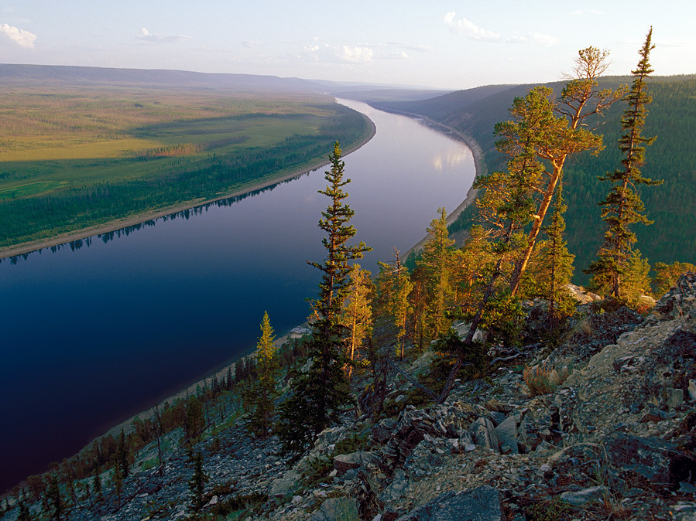
Рисунок 10. Олёкминский государственный природный заповедник
Основой для организации заповедника послужило то, что территория занимаемая заповедником является типичным участком горно-таежных лесов юга Якутии, где встречаются в разном сочетании все основные лесообразующие породы, характерные для лесов юга Сибири. Здесь проходит северо-восточная граница распространения уникального вида - кедра сибирского. На отдельных участках он образует настоящие кедровники. Кедр в примеси с другими породами леса встречается, за исключением сухих сосняков, практически повсеместно. На юго-востоке заповедника, на высотах 800-900 м над уровнем моря, кедр с елью сибирской образуют кедрово-еловые зеленомошные леса.
В сравнении с остальной территорией Олёкминского района территория заповедника характеризуется наибольшим ландшафтным разнообразием. Здесь представлены все природные комплексы от пойменных до высокогорных, что позволяет рассматривать Олёкминский заповедник в качестве эталона бореальных лесов Южной Якутии (Заповедники Сибири. Том 1, 1999).
Заповедник находится на стыке Алданского плоскогорья и Приленского плато. Для южной части Алданского нагорья характерны глубоко вырезанные долины рек и массивы останцов, а высота достигает 900-1100 м. над уровнем моря. Северная часть нагорья постепенно переходит в Приленское плато с высотами 700-800 м.
Климат региона резко континентальный, влияния тихоокеанских, атлантических воздушных масс почти нет. Однако из-за сибирского антициклона продолжительность зимы составляет до 6 месяцев, иногда сопровождается крепкими морозами - температура достигает -60°C. Среднемесячная температура января -33°C, средняя температура июля +16-18°C. Средняя высота снежного покрова в северной части заповедника 30-40 см, в южной достигает 70 см и более.
Территория в целом находится в предгорье. Это и определяет поясность всех элементов ландшафта. Что касается почвенного покрова, все почвы заповедника относятся к подтипу холодных, длительно промерзающих: в горной тундре развиты гольцовые поверхности, но местами встречается гумусированный мелкозем; в поясе верхней тайги преобладают подзолистые и элювиально-гумусовые почвы, у подножия склон – мерзлотно-таежные.
Почти вся территория покрыта лесом (87,9%): лиственница даурская и береза повислая (53,4%), сосна обыкновенная и ель сибирская (28,9%), кедровые леса (14,5%). В заповеднике 650 видов растений, в том числе, внесенные в Красную книгу России и в Красную книгу Якутии.
Фауна Олёкминского заповедника типичная для таёжной территории. Здесь обитают более 40 видов млекопитающих (лось, изюбрь, кабарга, рысь, бурый медведь, лисица, выдра, росомаха, соболь, бурундук, лесной лемминг, северная пищуха, американская норка), около 180 видов птиц (рябчик, бородатая неясыть, ястребиная сова, каменный глухарь, беркут, скопа, чибис, серый журавль), 2 вида рептилий, 3 вида амфибий и 18 видов рыб.
Охрана и контроль заповедника осуществляется штатом инспекторов, специально для них были построены пять кордонов и один научный стационар.

Усть-Ленский государственный природный заповедник
Государственный заповедник «Усть-Ленский», учрежденный в 1985 г., занимает северную часть Булунского административного района и состоит из двух участков: «Дельтовый» и «Сокол». Площадь заповедника составляет 1433 тыс. га. На территории заповедника расположены две полярные станции: «Хабарово» и «Дунай».
Большая часть территории заповедника расположена в дельте р. Лены и только малая часть приходится на северные отроги Хараулахских гор. Дельта Лены состоит из 1000-1500 больших и малых островов. Территория входит в тундровую ландшафтную зону и характерной особенностью является однообразие природного облика (рис.11).
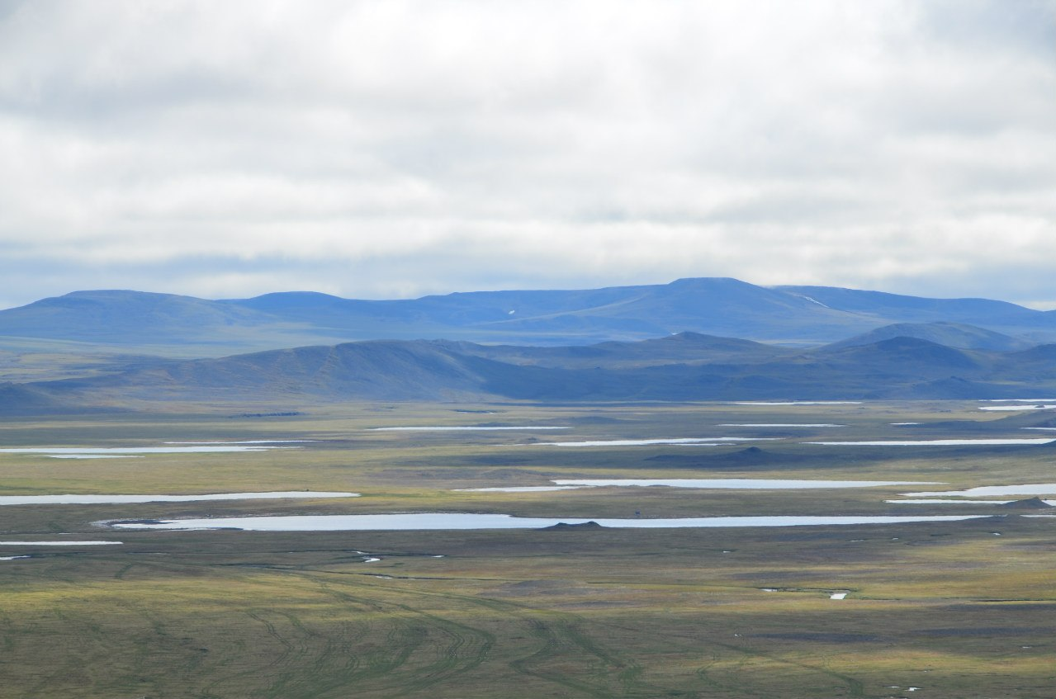
Рисунок 11. Усть-Ленский государственный природный заповедник
Климат заповедника суровый морской полярный. Пурга здесь частое явление, нередко достигая ураганной силы; лето прохладное, с нередкими заморозками и снегопадами. Средняя температура года -13°C, января –34°C, июля +5,5°С. Среднегодовое количество осадков на побережье (о. Дунай) – 171 мм, в южной части (о. Столб) – 212 мм.
Главным объектом ландшафта заповедника является р. Лена. Почвенный покров относится к фации очень холодных мерзлотных почв зоны тундровых глеевых и тундровых гумусовых почв Арктики и Субарктики.
В заповеднике представлен тундровый тип растительности. Отмечено 402 вида сосудистых растений, 26 их которых вошли в Красную Книгу Якутии.
Фауна Усть-Ленского заповедника представлена 184 видами позвоночных животных, из которых 43 вида рыб, 109 видов птиц и 32 – млекопитающих. Большинство птиц остаются гнездиться здесь, часть пролетает дальше на запад или на север к Новосибирским островам. Заповедник является основным местом нагула и формирования нерестовых стад, зимовки и концентрации ценных видов рыб.
Основная тема научных исследований Усть-Ленского заповедника - Изучение естественного хода процессов в арктических и субарктических тундрах низовьев Лены и примыкающей акватории моря Лаптевых.
В 1995 г. на территории заповедника была организована международная биологическая станция «Лена-Норденшельд» для обеспечения и проведения научных и прикладных исследований в области изучения и охраны окружающей среды Арктики [26].

1.2.3. Особо охраняемые природные территории республиканского значения
Природный парк «Ленские Столбы»
Самым известным природным парком Республики Саха (Якутия) является парк «Ленские Столбы». Он основан в 1995 г. и простирается в двух районах: Олекминском и Хангаласском, занимая площадь 1353 тыс. га. В 2012 г. Комитет Всемирного наследия включил природный парк «Ленские столбы» в Список Всемирного наследия ЮНЕСКО. Уникальными природными объектами являются: образцы выветривания кембрийских известняков - Ленские столбы, Буотамские столбы; тукуланы - Самыс Кумага и Кысыл Элэсин, древнейшая стоянка человека Диринг-Юрях, писаницы и жертвенники р. Лена (рис.12).
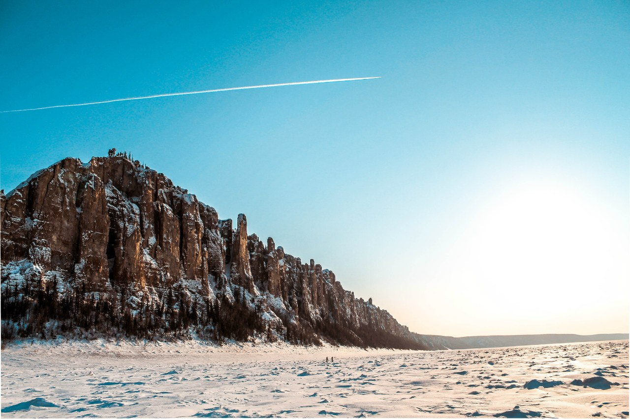
Рисунок 12. Природный парк «Ленские столбы»
Климат резко континентальный: зимой температура падает до -40-60°C, а летом поднимается до +30-35°C. Среднегодовое количество осадков – около 250 мм.
Почвенный покров в пределах парка относительно богат и включает 16 подтипов мерзлотных почв - от мерзлотных таежных, палевых, подзолистых и дерново-карбонатных до мерзлотных черноземов. Почвообразующими породами на высоких террасах р. Лена являются карбонатные суглинки.
Растительный покров территории представлен разными типами лиственничных и сосновых лесов на водоразделах, зарослями кустарников по ложбинам рельефа, лугами и кустарниками в поймах и водоразделах, а также сухостепными участками по склонам долины реки Буотама. В настоящее время на территории «Ленских столбов» выявлено 464 вида сосудистых растений, из них 21 занесены в Красную книгу России и РС (Я). Наибольших интерес вызывает эндемик Ленских и Синских столбов - редовския двоякоперистая.
Фауна парка типично таежная: 42 вида млекопитающих, 102 вида гнездящихся птиц; ихтиофауна парка состоит из 21 формы и включает все виды, обитающие в Центрально-Якутском регионе. По территории парка проходит северная граница ареалов единственных рептилий холодного края: гадюки и живородящей ящерицы. Малый лебедь, сапсан, орлан-белохвост, беркут, скопа, стерх внесены в Приложения к Конвенции СИТЕС и являются охраняемыми видами мировой значимости. В список краснокнижных видов входят жужелица Крубера, жужелица решетчатая, бабочки аполлон обыкновенный, медведица Менетрис.
Основной функцией парка является охрана уникальных ландшафтов, культурно-просветительская и эколого-просветительская деятельность, воспитание поколения с экологическим мировоззрением, работа со школами, развитие экологического туризма.
Парк имеет три отдела: инспекция, экопросвещение, туризм [24].

Природный парк «Сиинэ»
Государственное учреждение природный парк «Сиинэ» образовано в 1996 г. Парк расположен в Юго-Восточной части Среднесибирского плоскогорья в пределах Приленского плато на территории Горного улуса и занимает площадь в 1467,5 тыс. га. Парк лежит в пределах южной части Лено-Вилюйского междуречья, бассейна реки Синяя, находится в 50 км от пос. Джикимдя.
Парк создавался с целью сохранения эталонных и уникальных участков природных, историко-культурных комплексов и объектов, имеющих экономическую и историческую ценность в силу благоприятного сочетания различных элементов естественных ландшафтов и использование их в рекреационных, просветительских, научных и культурных целях.
Флора парка представлена елово-лиственничными лесами и березовыми рощами. Фауна относительно разнообразна: кабарга, косуля, лось, северный олень, волк, медведь, заяц, глухарь. Здесь гнездятся и выводят птенцов стерхи. В пределах парка расположены красивейшие скальные выходы – Синские столбы (рис. 13), на которых обнаружены наскальные рисунки. Также на территории парка выявлено несколько археологических памятников позднего средневековья.
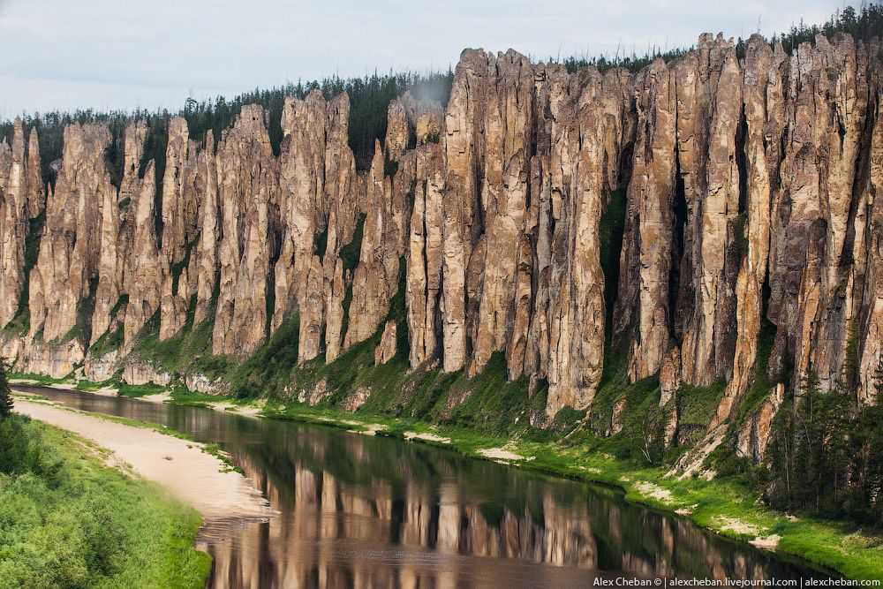
Рисунок 13. Природный парк «Сиинэ»
В парке ведется планомерная работа по развитию экотуризма и организации массового отдыха населения в природных условиях, любительского и спортивного рыболовства в летнее и зимнее время, водных сплавов по рекам Синяя, Матта, Чыра [10].
Природный парк «Усть-Вилюйский»
Парк «Усть-Вилюйский» организован в 1997 г. в северо-западной части Кобяйского улуса, севернее реки Вилюй и занимает площадь 1016 тыс. га и основан на базе бывшего одноименного заказника.
Его задачами являются:
- сохранение водно-болотных угодий, как места концентраций водоплавающих бореального комплекса на гнездовье и водоплавающих тундрового комплекса во время миграций;
- охрана птиц водно-болотного комплекса на весеннем пролете таких как, тундровый гуменник, белолобый гусь, шилохвость, чирок-свистунок, свиязь, широконоска, хохлатая чернеть, горбоносый турпан, турухтан, серебристая, сизая и озерная чайки, озерная крачка;
- создание условий для регулируемого туризма и организованного отдыха в природных условиях.
В парке преобладают три формы ландшафта: поймы, надпойменные террасы, вершины и склоны гор. Главными водотоками природного парка являются река Лена и два ее крупных правых притока - р. Дянышка и р. Леписке (рис. 14).
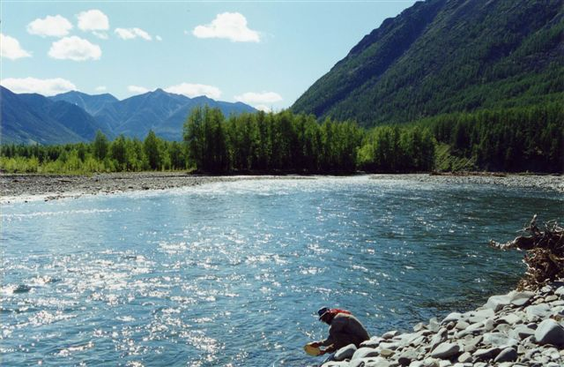
Рисунок 14. Природный парк «Усть-Вилюйский»
Климат данного района – резко континентальный. В самый холодный период - декабрь-февраль температура держится -50-60°C. Атмосферные осадки выпадают неравномерно: на равнинной части – около 200-270 мм в год, а в горной – около 420 мм.
В парке представлены природные комплексы северо- и среднетаежных лесов. Лесообразующей породой в основном является лиственница Каяндера. Фауна территории складывается из 26 видов рыб, 2 видов земноводных, 1 вида рептилий (ящерица живородящая), 163 видов птиц (лебедь, тетерев, глухарь, орлан-белохвост, рябчик, белая куропатка, беркут, сапсан, черная казарка, лебедь-кликун), 37 видов млекопитающих (лось, соболь, ондатра, дикий северный олень, бурый медведь, лиса, росомаха, снежный баран, черношапочный сурок). Также парк охватил места нереста и нагула промысловых рыб [25].

Природный парк «Момский»
Природный парк «Момский» расположен в восточной части Момо-Селенняхской впадины и охватывает собой территорию верхней части бассейна р. Мома, включая Буордахский горный массив, с пиком г. Победа (3003 м). Он организован на территории одноименного административного района в 1996 г. Площадь парка составляет 2175,6 тыс. га. Протяженность территории парка с севра на юг - около 200 км, а с запада на восток - 150 км.
Горная система Черского в пределах парка подразделяется на высокогорные цепи Обручева и Билибина. Момская впадина, располагающаяся по середине природного парка, представляет собой флювио-гляциально-аллювильную равнину шириной до 40 км (рис. 15)
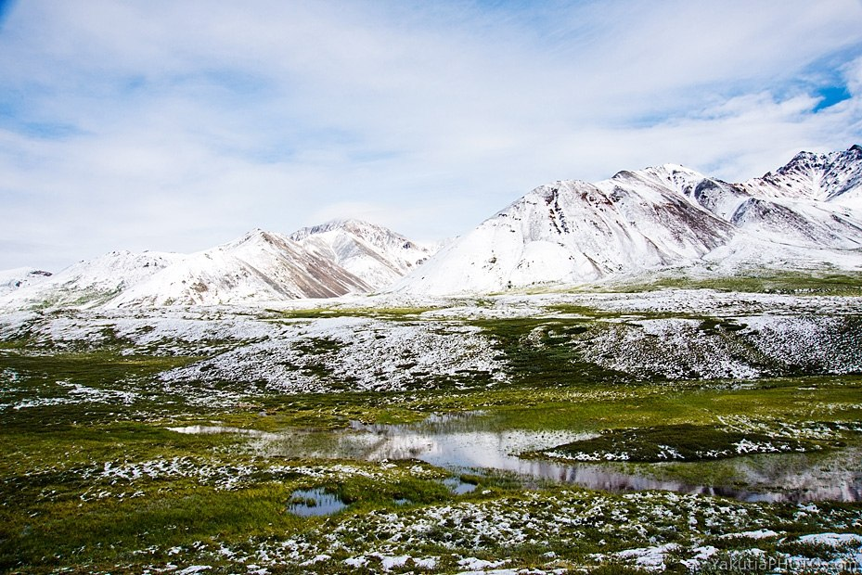
Рисунок 15. Природный парк «Момский»
Климат региона континентальный. Зимой температура воздуха держится на -40-45°C (январь), иногда может достигать -65°C. В летний период средняя температура составляет +14-15°C (июль), но в горах часты заморозки и снегопады. В понижениях рельефа выпадает 220-300 мм атмосферных осадков в год, а средняя высота снежного покрова составляет 40-50 см, в горах – 500-600 мм осадков, в т.ч. 60-80 см снега.
Речная сеть территории представлена главной водной артерией парка – р. Мома. На реке имеется крупнейшая на Северо-Востоке наледь Улахан-Тарын. Она протянулась на 26 км вдоль русла р. Мома.
К уникальным природным объектам также относятся вулканический купол Балаган-Таас и незамерзающее озеро Улахан-Кюель, Мраморная гора. Пик г. Победа, находящийся на территории природного парка, является самой высокой на северо-востоке Сибири.
Флора природного парка представлена таежно-лесными, тундровыми и высокогорными видами: шиповник, багульник, брусника, голубика, клюква, хвощ полевой. Природный парк располагает растительными ресурсами, в том числе лекарственными растениями. В Красную книгу РС (Я) занесено 12 видов.
Животный мир многообразен здесь: 18 видов рыб (хариус, ленок, щука, елец, окунь, налим), 2 вида земноводных, 1 вид пресмыкающихся, 27 видов млекопитающих (соболь, росомаха, горностай, горностай, черношапочный сурок, северный олень, лось, снежный баран), 143 видов птиц (белая куропатка, рябчик, глухарь, белокрылый клест). В Красную книгу Якутии занесено 18 видов: рысь, снежный баран, черношапочный сурок, черный журавль, стерх, кречет, сапсан, беркут, орлан белохвост и др.
В природном парке многое делается для развития экологического туризма: лыжные, конные и пешие горные маршруты, сплавы по рекам. К уникальным посещаемым местам относится городище древнего Зашиверска. В 1970-х гг. единственную постройку, сохранившуюся до наших дней, - Спасо-Зашиверскую церковь перевезли в этнографический музей под открытым небом г. Новосибирск [27].

Природный парк «Колыма»
Природный парк «Колыма», основанный в 2000 г., расположен в северо-восточной части Среднеколымского улуса, в среднем течении р. Колыма. Общая площадь парка составляет 2188,0 тыс. га. Территория парка имеет особое значение для сохранения биоразнообразия арктической флоры и фауны. Это территория компактного проживания коренных малочисленных народов Севера: эвенов, чукчей, юкагиров. Отличительной особенностью парка является наличие на его территории более 20 археологических памятников (рис. 16).
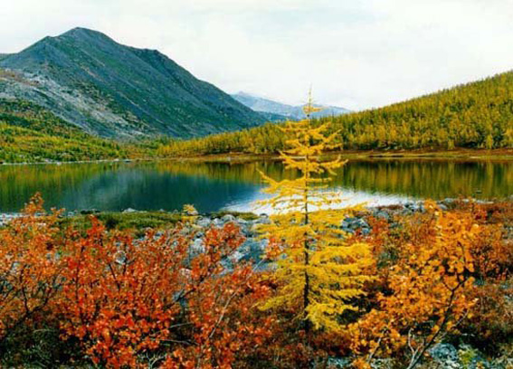
Рисунок 16. Природный парк «Колыма»
В растительном покрове территории парка господствуют северо-таёжные сильно заболоченные лиственничные (лиственница Каяндера) леса. Вокруг озёр распространены обширные пространства с преобладанием вейника Лангсдорфа.
В парке имеется множество больших и малых озеё, болот, которые являются местом концентрации водно-болотных птиц. В главном водотоке р. Колыма обитают ценные промысловые рыбы: ленок, валек, чир, муксун, нельма, омуль, пелядь, восточно-сибирский сиг, ряпушка. Млекопитающие данного района: лось, дикий северный олень, бурый медведь, рысь, волк, лисица, горностай, ласка, росомаха, летяга, белка, бурундук, заяц-беляк, пищуха, ондатра. Из птиц, обитающих в регионе, 14 видов занесены в Красную книгу РС (Я), в частности, розовая чайка, орёл, лебедь.
Территория парка привлекательна для развития познавательного, учебно-научного, водного туризма. Ежегодно на территории природного парка «Колыма» организуется детский эколагерь «Маяк» [28].

Природный парк «Живые алмазы Якутии»
Природный парк «Живые алмазы Якутии» основан в 2009 г. в целях сохранения природных экосистем на территории алмазодобывающей провинции на западе Якутии. Парк удален от г. Мирный на 11 км. Площадь парка составляет 32105,22 га.
Основными задачами парка являются: поддержание в естественном состоянии охраняемых природных комплексов; сохранение биологического разнообразия, свойственного данной природной зоне; сохранение природных комплексов и объектов животного мира; содержание и разведение диких животных; создание условий для организованного туризма и отдыха; ведение экологического мониторинга; проведение научных исследований; восстановление нарушенных природных комплексов.
Парк имеет зоологическую площадку, на которой содержатся 12 голов овцебыков, 3 изюбря, 2 пятнистых оленя, 1 лошадь и 1 медведь.
Практически круглогодично парк ведет активную работу со школьника и студентами. В августе 2009 г. на территории природного парка «Живые алмазы Якутия» впервые был проведен фестиваль родовых общин, посвящённый Дню малочисленных народов Мира.

Глава 2. Опыт картографирования особо охраняемых природных территорий
2.2.1. Атлас «Особо охраняемые природные территории Сибирского федерального округа»
Атлас разработан и издан Институтом географии им. В.Б. Сочавы СО РАН при поддержке Всероссийской общественной организации «Русское географическое общество» в 2012 г. в г. Иркутске. В разработке карт принимали участие сотрудники лаборатории физической географии и ландшафтного картографирования и лаборатории картографии, геоинформатики и дистанционных методов – Калихман Т.Н., Богданов В.Н., Огородникова Л.Ю. и др. (Рис. 17).
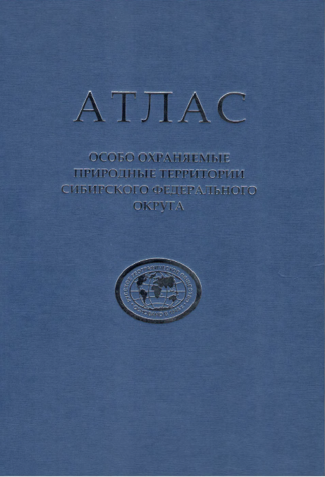
Рисунок 17. Обложка атласа «Особо охраняемые природные территории Сибирского федерального округа»
В атласе [12] представлены карты с информацией о ландшафтной структуре на 241 особо охраняемую природную территорию. В основу атласа положен метод «одноаспектного атласного картографирования», разработанный в Институте географии им. В. Б. Сочавы СО РАН и «демонстрирующий ландшафтную репрезентативность современной системы заповедных территорий, что в свою очередь необходимо для дальнейшего планирования территориальной охраны природы» (Калихман Т. П., 2013).
Атлас состоит из трех разделов: общие сведения об особо охраняемых природных территориях Сибирского федерального округа [№,C. 16-37], ООПТ федерального значения [№,C. 38-128] и ООПТ регионального значения [№,C. 129-357] (Табл.2).

Таблица 2. Распределение ООПТ федерального и
регионального значения в пределах СФО.
 | Заповедники | Национальные парки | Заказники федерального значения | Природные парки | Заказники регионального значения | Общее число, шт. | Общая площадь, тыс. га
Алтайский край | 1 | - | - | 1 | 35 | 37 | 747,07
Республика Алтай | 2 | 1 | - | 4 | 2 | 9 | 2295,77
Республика Бурятия | 3 | 2 | 3 | 1 | 13 | 22 | 3090,41
Иркутская область | 2 | 1 | 2 | - | 12 | 17 | 2421,16
Забайкальский край | 2 | 1 | 3 | - | 17 | 23 | 1910,79
Кемеровская область | 1 | 1 | - | - | 12 | 14 | 1301,75
Красноярский край | 7 | 1 | 3 | 1 | 32 | 44 | 14137,21
Новосибирская область | - | - | 1 | - | 24 | 25 | 1423,12
Омская область | - | - | 2 | 1 | 5 | 8 | 436,74
Томская область | - | - | 1 | - | 16 | 17 | 1076,66
Республика Тыва | 2 | - | - | 2 | 15 | 19 | 1463,11
Республика Хакасия | 1 | - | 1 | - | 4 | 6 | 753,64
Общее число, шт. | 21 | 7 | 16 | 10 | 187 | 241 | -
Общая площадь, тыс. га | 13961,19 | 2579,59 | 3354,55 | 1124,14 | 10038,0 | - | 31057,4
Раздел «Общие сведения» состоит из 7 одномасштабных карт, охватывающих территорию федерального округа: «Особо охраняемые природные территории Сибирского федерального округа (СФО)», «Административно-территориальное деление», «Рельеф», «Бассейновая структура», «Физико-географическое районирование», «Ландшафтная структура», «Охраняемые природные территории международного значения». На каждую тематическую карту нанесены границы ООПТ. Все карты сопровождают карты-врезки северной части округа (п-ов Таймыр) с прилегающими островами. (Рис.18)
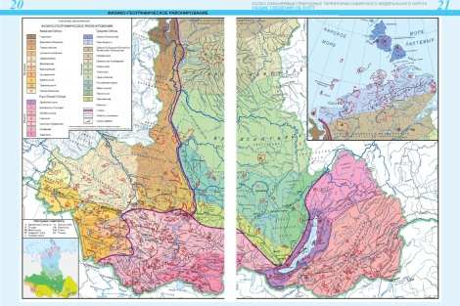
Рисунок 18. Общий вид страницы с картой
«Физико-географическое районирование»
Второй раздел включает разномасштабные ландшафтные карты 44 ООПТ федерального значения. Все карты сгруппированы по категориям ООПТ: заповедники, национальные парки, заказники (Рис.19).
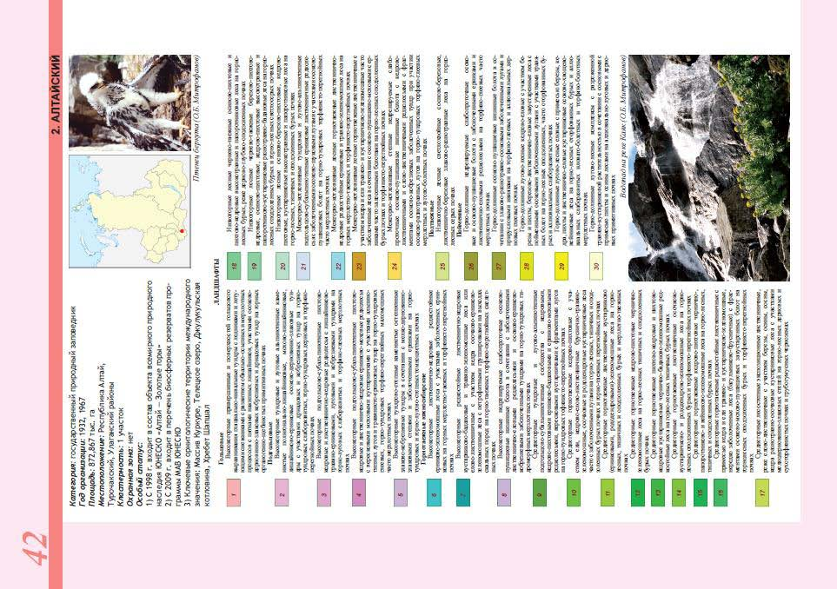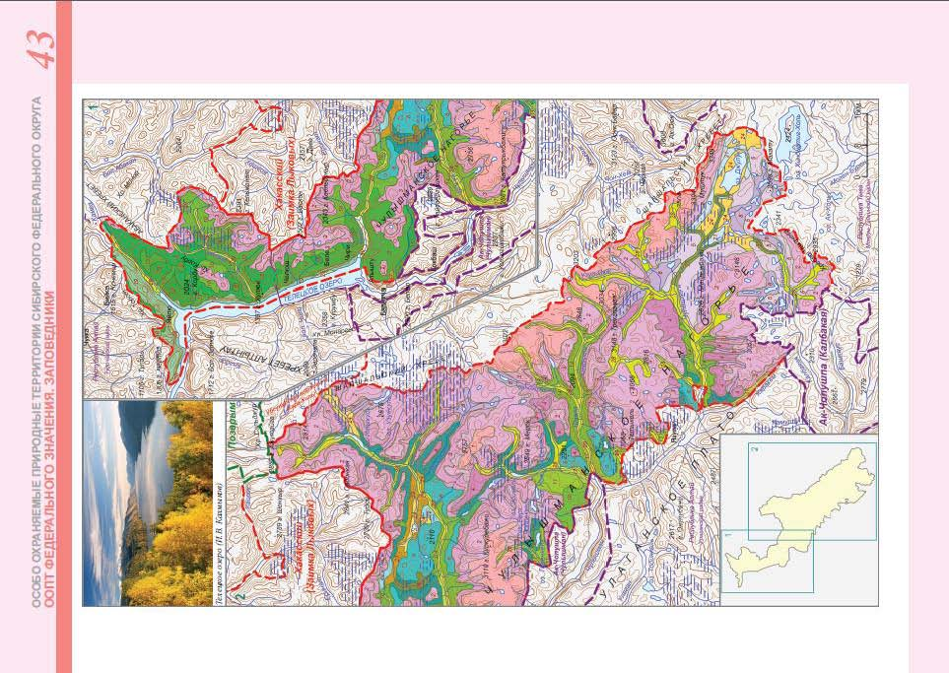
Рисунок 19. Общий вид страницы второго раздела
В третий раздел входят разномасштабные ландшафтные карты 197 ООПТ регионального значения. Здесь карты разделены по регионам – республикам, краям, областям в алфавитном порядке, показаны сначала природные парки, а затем заказники (Рис. 20).
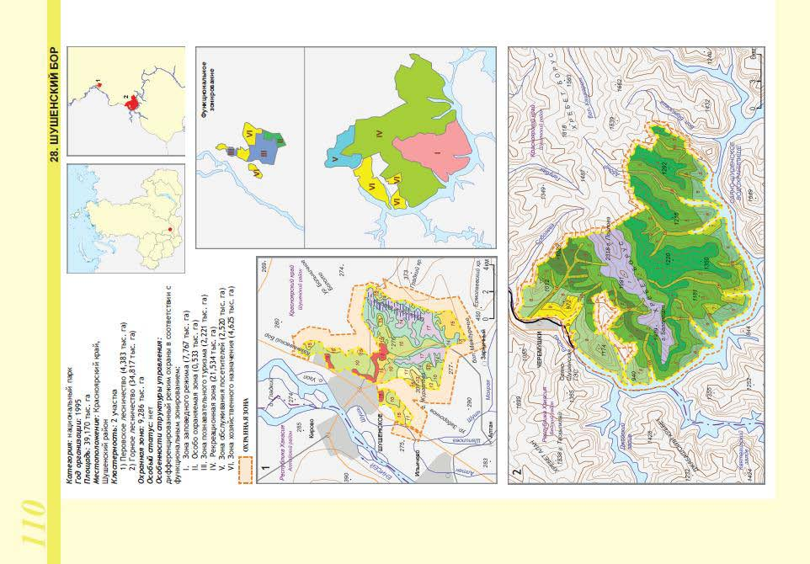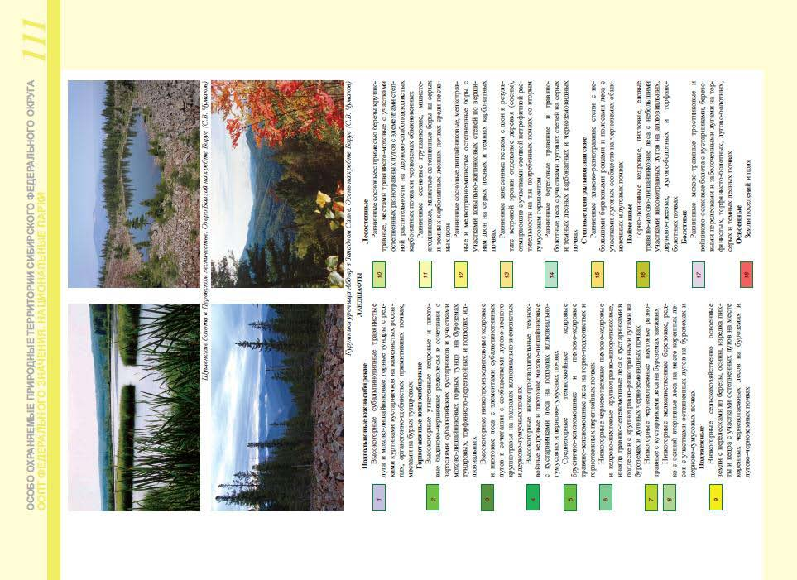
Рисунок 20. Разворот страниц третьего раздела
Примечательно, что ни у одной карты не дан численный масштаб, представлен только линейный масштаб.

2.2.2. Атлас «Особо охраняемые природные территории Санкт-Петербурга»
Атлас [13] был выпущен в 2014 г. Над атласом работали сотрудники Ботанического института им. В. Л. Комарова РАН, Зоологического института РАН, Санкт-Петербургского государственного университета, а также ГКУ «Дирекция особо охраняемых природных территорий Санкт-Петербурга» (Рис.21).
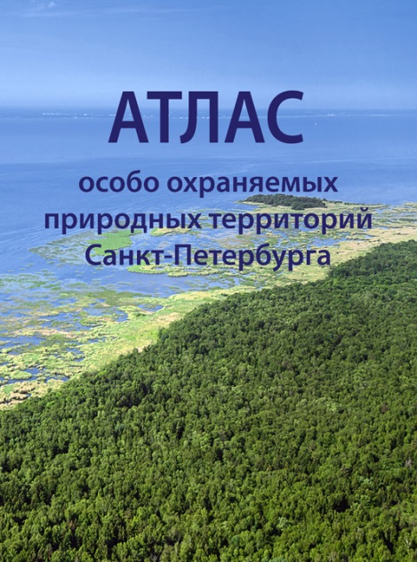
Рисунок 21. Обложка атласа «Особо охраняемые природные территории
Санкт-Петербурга»
Картографические работы были выполнены в лаборатории географии и картографии растительности Ботанического института им. В.Л. Комарова Российской академии наук и в Институте наук о Земле Санкт-Петербургского государственного университета.
В систему ООПТ Санкт-Петербурга входит 12 объектов регионального значения: 6 заказников и 6 памятников природы (табл.3). Атлас состоит из 14 блоков: первые два посвящены истории развития сети ООПТ и природе Санкт-Петербурга, в остальных 12 блоках подробно характеризуются природные объекты.
Таблица 3. Особо охраняемые природные территории Санкт-Петербурга
№ | Наименование ООПТ | Район | Год образования | Площадь, га
1. | Государственный природный заказник «Юнтоловский» | Приморский | 1990 | 976,8
2. | Памятник природы «Дудергофские высоты» | Красносельский | 1992 | 65
3. | Памятник природы «Комаровский берег» | Курортный | 1992 | 180
4. | Памятник природы «Стрельнинский берег» | Петродворцовый | 1992 | 40
5. | Памятник природы «Парк Сергиевка» | Петродворцовый | 1992 | 120
6. | Государственный природный заказник «Гладышевский» | Курортный | 1996 | 765
7. | Государственный природный заказник «Северное побережье Невской губы» | Приморский | 2009 | 330
8. | Государственный природный заказник «Озеро Щучье» | Курортный | 2011 | 1157
9. | Государственный природный заказник «Сестрорецкое болото» | Курортный | 2011 | 1877
10. | Памятник природы «Петровский пруд» | Приморский | 2011 | 3,1
11. | Памятник природы «Елагин остров» | Петроградский | 2012 | 96,8
12. | Государственный природный заказник «Западный Котлин» | Кронштадский | 2012 | 102
В блоке «Природа Санкт-Петербурга» представлены 2 карты: физическая и ландшафтная, охватывающие все охраняемые природные территории. Блок содержит текстовую информацию о геологическом строении, рельефе, климате, поверхностных водах, дано подробное описание основным типам ландшафтов (рис.22).
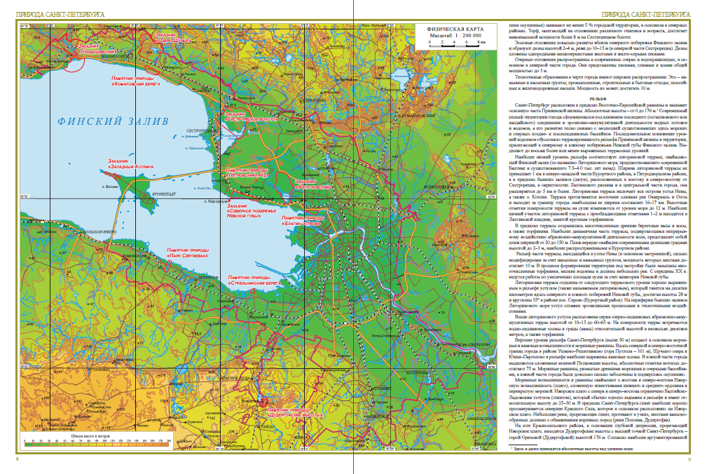
Рисунок 22. Страница с физической картой
Также здесь дана обширная информация о растительности, флоре и фауне Санкт-Петербурга. Дополнением текстовой формы служат таблицы и диаграммы, в которых помещены дополнительные справочные сведения по основным характеристикам.
Блоки, посвященные ООПТ, начинаются со шмуцтитула, на которых размещено наименование особо охраняемой природной территории, пейзажная фотография и краткая информация. Каждый блок содержит картографический материал, описание физико-географических особенностей ландшафтов, растительного покрова, флоры и фауны, истории территории. Картографический портрет формируется из физической и ландшафтной карт, карты растительности и исторических карт .
Некоторые блоки дополнены картами современных процессов в ландшафтах и почвенными картами. На каждый объект представлены космический снимок и множество фотографий, передающие неповторяемый образ охраняемой территории.
Всего в атласе 13 физических карт, 11 ландшафтных карт, 11 карт растительности, 5 карт современных процессов в ландшафтах, 1 почвенная карта. Масштаб представленных карт в блоках: 1:4 000 (3 карты), 1:5 000 (4 карты), 1:6 000 (2 карты), 1:7 500 (3 карты), 1:8 000 (1 карта), 1:10 000 (3 карты), 1:12 000 (3 карты), 1:12 500 (1 карта), 1:15 000 (4 карты), 1:20 000 (11 карт), 1:25 000 (3 карты), 1:40 000 (1 карта). Карты Санкт-Петербурга даны в масштабе 1:200 000.
Глава 3. Разработка и составление тематических карт
3.1. Математические элементы карты и программное обеспечение создания карт
При создании серии тематических карт ООПТ важным является вопрос обоснованного и правильного выбора картографической проекции, обеспечивающих оптимальные решения для различных задач по этим картам.
Карты на территорию Российской Федерации, а также на отдельные ее регионы преимущественно строят в нормальных конических проекциях. Принимая во внимание, что искажения в проекциях должны быть минимальны, при создании карт большое внимание уделяются выбору главных параллелей. Оптимальной картографической проекцией на большую территорию Республики Саха (Якутия) является нормальная равнопромежуточная коническая проекция В.В. Каврайского 1931 г. с широтами главных параллелей 47° и 62° (рис. 22). Проекция наиболее подходит для карт к югу от северного Полярного круга, в ней наилучшим способом изображается материковая часть.
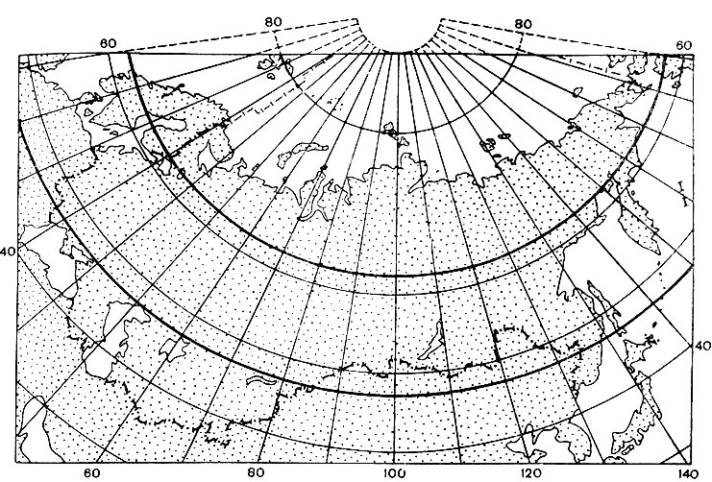
Рисунок 22. Картографическая сетка в равнопромежуточной конической проекции
В. В. Каврайского (параллели сечения 47 и 62° с. ш. утолщены)
При построении картографической сетки для карты «Особо охраняемые природные территории Республики Саха (Якутия)» за средний меридиан взята долгота равная 132° восточной долготы, частота сетки (расстояние между меридианами и параллелями) равна 4° по параллели и 8° по меридиану. Главный масштаб этой карты равен 1:10 000 000. Выбор такого масштаба определяется размером заданной карты, которая размещена на листе формата А3.
Тематические карты ООПТ представлены в разных масштабах, выбор которых обусловлен конкретной территорией, на которой располагается объект. Масштабный ряд карт: 1:500 000, 1:1 000 000, 1:1 250 000, 1:1 500 000, 1:2 000 000 (табл. 4).
Таблица 4. Масштабы тематических карт
ООПТ | Общегеографическая карта | Тематические карты
Олекминский заповедник | 1:500 000 | 1:1 500 000
Усть-Ленский заповедник | 1:1 250 000 | 1:2 000 000
Ленские столбы | 1:1 000 000 | 1:1 250 000
Сиинэ | 1:1 250 000 | 1:2 000 000
Момский | 1:1 250 000 | 1:2 000 000
Усть-Вилюйский | 1:1 000 000 | 1:1 500 000
Колыма | 1:1 250 000 | 1:2 000 000
Живые алмазы Якутии | 1:500 000 | 1:500 000

3.2. Общегеографическая основа
В качестве основного картографического материала используются карты разного масштаба из Комплексного атласа Республики Саха (Якутия) 2009 года [17]. Общегеографическая основа цифровалась в программном продукте QGIS.
Ранее была проделана работа по анализу атласа и сравнение его картографических изображений с картографическими данными представленными веб-сервисом Яндекс.Карты. В результате оценки выяснилось, что Яндекс.Карты имеют большое количество ошибок и его качество оставляет желать лучшего. Но по сравнению с другими интернет-картами они являются лучшими на территорию Российской федерации.
Гидрография
Элементы гидрографии общегеографической основы включают: береговую линию морей, озер, водохранилищ, а также реки, острова. Слой гидрографии – самый сложный и качественный, его подготовка имеет принципиальное значение. Составление элементов гидрографии опирается на «Руководство по картографическим и картоиздательским работам» [29].
Необходимо правильно и наглядно показать особенности очертаний береговых линий, относительную густоту речной сети, особенности размещения и формы озер и островов, системы водотоков с четким выделением в каждой речной системе главной реки.
Обобщение береговой линии морей, озер, водохранилища за счет исключения более мелких их изгибов, не выражающихся в масштабе карты. Береговая линия всн зависимости от величины и изрезанности показывается линией толщиной 0,15 мм.
Озера и другие водоемы показывать при их площадь 4 мм² и более. Водоемы меньших размеров показываются, если они имеют важное значение или являются ориентирами.
Острова площадью 2 мм² и более показываются все. Отбор островов в группах производится путем исключения менее значимых из них. В первую очередь показываются острова, определяющие границы островных групп и имеющие собственные названия.
Реки длиной 3 см и более показываются все. Реки протяженностью 1,5 см показываются в том случае, если они протекают в горных и пустынных районах, являются истоками крупных рек, определяют местоположение государственных границ. Реки, соединяющие водоемы и являющиеся стоками озер показываются вне зависимости от их протяженности.
Реки шириной более 1000 м изображаются в две линии, остальные реки изображаются в одну линию, с постепенным утолщением от истока к устью. Берега рек, изображаемых в две линий, и истоки крупных рек вычерчиваются линиями толщиной 0,2 мм; истоки прочих рек — линиями толщиной 0,15 мм.
При изображении рек должна быть передана степень извилистости различных рек, характер дельт и верховьев.
На карте помещаются подписи собственных названий морей, заливов, проливов, озер, водохранилищ, рек, мысов, островов, в объеме обеспечивающем хорошую читаемость на любом участке карты. Названия рек длиной 5 см и более, как правило, показываются все. Названия рек большой протяженности подписываются несколько раз – в истоках, после впадения в реку крупных притоков. Подписи даются примерно через 10-15 см, шрифтами двух-трех размеров [29].
Населенные пункты
В составе элементов общегеографической основы отображаются следующие населенные пункты: центры субъектов Российской Федерации, районные центры муниципальных образований, города, посёлки городского типа, крупные населённые пункты сельского типа.
Необходимо правильно отобразить густоту населенных пунктов, с выделением наиболее важных их них; тип населенного пункта, административное значение и принадлежность к соответствующей градации по числу жителей.
Вид и размер шрифта для подписей названий населенных пунктов устанавливается в зависимости от их типа.
Наиболее полно сеть населенных пунктов показывается на карте «Особо охраняемые природные территории Республики Саха (Якутия)» - административной карте с указанием территорий ООПТ Республики Саха (Якутия). На картах отдельных ООПТ населенные пункты единичны и они показываются без отбора.
Дорожная сеть
На карте показываются железные, автомобильные, грунтовые дороги и зимние дороги. При изображении дорог на картах необходимо наглядно и правильно показать относительную густоту дорожной сети, четко выделив главные автомобильные дороги, подходы к населенным пунктам, основные узлы дороги.
Нагрузка карты изображениями дорог должна обеспечивать наглядное представление о главных транспортных связях республики, а также показывать взаимосвязи между населенными пунктами, отображенными на карте.
Наиболее полно дорожная сеть показывается на картах отдельных ООПТ, дороги единичны и показываются без отбора.
Границы
На карте показываются следующие границы: границы Республики Саха (Якутия), границы Красноярского края, Иркутской области, Республики Бурятии, Забайкальского края, Амурской области, Хабаровского края, Магаданской области и Чукотского автономного округа, а также границы районов республики.
Границы должны быть точными и достоверными.
3.3. Исходная информация и ее первичная обработка
Поиск информации об ООПТ Якутии позволим выделить следующие картографические материалы:
- Почвенная карта Якутской АССР,
- Почвенная карта Центральной Якутии,
- Карта растительности Якутской АССР,
- Карта растительности Центральной Якутии,
- Общегеографические карты из комплексного атласа [17]
Отсканированные картографические материалы открываем в программе QuantumGIS, где предварительно была построена сетка меридианов и параллелей. Привязываем растр. Далее осуществляется цифрование элементов общегеографической карты по основным элементам:
- гидрография;
- населенные пункты;
- дорожная сеть.
3.4. Тематическое содержание карт
3.4.1. Общегеографические карты
Рельеф на картах изображается горизонталями. Изображение рельефа дополнены подписями отметок высот. Карта создается с помощью программного обеспечения QGIS и оформляется в соответствии с условными знаками в цветах красок применяемых для физической карты.
Все карты разномасштабны: 1:750 000, 1:1 000 000, 1:1 250 000.
3.4.2. Ландшафтные карты
В качестве исходной информации служит «Мерзлотно-ландшафтная карта Якутской АССР» масштаба 1:2 500 000, выпущенная 1991 г. []. Карты составлялись в разных масштабах: 1:500 000, 1:500 000, 1: 1500 000, 1:2 000 000. Общее число выделенных типов ландшафтов, типов местности .
3.4.3. Почвенные карты
Основным картографическим материалом для составления почвенных карт служат «Почвенная карта» и «Почвенная карта Центральной Якутии» в масштабах 1:5 000 000 и 1:2 500 000 соответственно из « Атласа сельского хозяйства Якутской АССР» []. Всего при картографировании было выделено .. типов почв.
На карте Олёкминского государственного природного заповедника масштаба 1:1 500 000 выделено 4 типа почв: дерново-карбонатные (включая выщелоченные и оподзоленные), подзолистые (без разделения), дерново-карбонатные неполноразвитые (смытые) и таежные глеевые торфянисто-перегнойные (северо-таежные глеевые торфянисто-перегнойные).
На карте Усть-Ленского государственного природного заповедника масштаба 1:2 000 000 выделено 4 типа почв: пойменные заболоченные (кислые и нейтральные); тундровые глеевые торфянисто-перегнойные, почвы пятен и мерзлотных трещин; подбуры тундровые, почвы пятен и мерзлотных трещин; торфянисто- и торфяно-глеевые болотные почвы мерзлотных трещин.
На карте природного парка «Ленские столбы» масштаба 1:0 000 000 выделено типов почв:
На карте природного парка «Момский» масштаба 1:2 000 000 выделено 5 типов почв:
На карте природного парка «Сиинэ» масштаба 1:2 000 000 выделено 6 типа почв.
На карте Усть-Вилюйского природного парка масштаба 1:1 500 000 выделено типа почв:
На карте природного парка «Колыма» масштаба 1:2 000 000 выделено типа почв:
На карте природного парка «Живые алмазы Якутии» масштаба 1:500 000 выделено типа почв

3.4.4. Карты растительности
Карты растительности были выполнены в масштабах: 1:500 000, 1: 1500 000, 1:2 000 000, 1:500 000. Основным картографическим материалом для составления почвенных карт служат «Карта растительности» в масштабе 1:5 000 000 и «Карта растительности Центральной Якутии» в масштабе 1:2 500 000 из « Атласа сельского хозяйства Якутской АССР» []. Всего при картографировании было выделено .. типов растительности.
На карте Олёкминского государственного природного заповедника масштаба 1:1 500 000 выделено 9 типов растительности: бруснично-разнотравные в сочетании с лиственничными толокнянковыми лесами; кустарничковые зеленомошные подгорные в сочетании с ерниками; брусничные зеленомошные; с елью, иногда кедром или березой каменной, кустарничковые зеленомошные в сочетании с зарослями кедрового стланика; с сосной, иногда елью и кедром, кустарничковые зеленомошные в сочетании с брусничными и дриадовыми лесами; с рододендроном даурским кустарничковые; с березой Миддендорфа голубично-багульниковые лишайнико-зеленомошные предгорные с участками кустарничковых сфагновых болот; пушицевые в сочетании с кустарничковыми лиственничными рединами и кустарничковыми сфагновыми болотами; с елью и березой кустарничковые зеленомошные с участками эпилитной растительности.
На карте Усть-Ленского государственного природного заповедника масштаба 1:2 000 000 выделено 6 типов растительности: лишайниковые и кустаничковые горные тундры; разреженная растительность речных песчаных отмелей в сочетании с ивняками, болотами и тундроболотами; полигонально-валиковые тундроболота с кустарничковыми зеленомошными тундрами на валиках и травяными болотами в можачинах в сочетании с травяными болотами и приморскими лугами; полигонально-валиковые тундроболота с ольховика, ив, пушицы влагащиной и осок на валиках и травяными болотами в можачинах в сочетании с ивняками, травяными болотами и пойменными хвощево-злаковыми лугами; травяные лишайниково-зеленомошные, в сочетании с кустарничковыми, лишайниково-зеленомошными пятнистыми тундрами и тундроболотами; травяные лишайниково-зеленомошные, в сочетании с травяно-кустарничковыми зеленомошно-лишайниковыми мелкобугорковыми и пятнистыми тундрами.
На карте природного парка «Ленские столбы» масштаба 1:0 000 000 выделено типов почв:
На карте природного парка «Момский» масштаба 1:2 000 000 выделено 6 типов растительности:
На карте природного парка «Сиинэ» масштаба 1:2 000 000 выделено 10 типов растительности.
На карте Усть-Вилюйского природного парка масштаба 1:1 500 000 выделено типа растительности:
На карте природного парка «Колыма» масштаба 1:2 000 000 выделено 9 типов растительности.
На карте природного парка «Живые алмазы Якутии» масштаба 1:500 000 выделено типа растительности:

Заключение
Картографические изображения созданные в ходе выполнения выпускной квалификационной работе позволяют получить пространственную информацию и общие сведения о 8 ООПТ Республики Саха (Якутия) – двух государственных заповедниках и 6 природных парков: о их местоположении, площади, основных водных объектах, рельефе, а также о ландшафтах, почвах и растительности.
Для разработки карт был проведен поиск различных данных, которые с использованием ПО QuantumGIS были преобразованы. Это дало возможность составить 33 карты (1 административная, 8 общегеографических, 8 ландшафтных, 8 почвенных, 8 карт растительности) в нормальной конической равнопромежуточной проекции В.В. Каврайского в масштабах: от 1:500 000 до 1:2 000 000.
Карты и другие материалы (справочные сведения, видовые изображения) собраны в альбом, который может быть использован теми, кто хочет познакомиться с особо охраняемыми природными территориями Республики Саха (Якутия).

Литература
1. Реймерс Н.Ф. Природопользование: словарь-справочник. М.: Мысль, 1990, 637 с.
2. Иванов А. Н., Чижова В. П. Охраняемые природные территории: Учебное пособие. М.: Изд-во МГУ, 2003, 119 с.
3. Об особо охраняемых природных территориях Федеральный закон от 14 марта 1995 г. № 33-ФЗ.
4. О концепции развития системы особо охраняемых природных территорий федерального значения на период до 2020 г. Распоряжение Правительства РФ от 22 декабря 2011 г. N 2322-р.
5. Указ президента РС(Я) от 16 августа 1994 года №837 «О мерах по развитию особо охраняемых территориях».
6. Егоров П.М. Особо охраняемые природные территории в правовом поле Республики Саха (Якутия). Журнал «Законность и правопорядок в современном обществе» Выпуск № 22, 2014
7. Заповедники России. Часть 2
8. М.С. Стишов. Особо охраняемые природные территории Российской Арктики: современное состояние и перспективы развития, 2013
9. Устав государственного бюджетного учреждения Республики Саха (Якутия) Природный парк «Синяя» от 16 декабря 2011 г.
10. Калихман Т. П.. Атлас особо охраняемых природных территорий Сибирского федерального округа. Научно-практический журнал “Вестник ИрГСХА” Выпуск 57 (часть I)/2013
12. Калихман Т.П., Богданов В.Н., Огородникова Л.Ю. Особо охраняемые природные территории Сибирского федерального округа. Атлас. Иркутск: Институт географии СО РАН, Изд-во «Оттиск», 2012. 384 с.
13. Атлас «ООПТ Санкт-Петербурга»
14. Серапинас Б.Б. Математическая картография: Учебник для ВУЗов / Балис Балио Серапинас. – М.:- 2005 г. – 336 с.
15. Баева Е.Ю., Билибина Н.А. Методические указания «Выбор математической основы для карты». – М., Изд. МИИГАиК, 2008, с.29.
16. Салищев К.А.Картоведение.-3-е изд.-М.: Изд-во МГУ, 1990, 400 с.
17. Комплексный атлас Республики Саха (Якутия). – ФГУП «Якуткое аэрогеодезическое предприятие»
18. Раклов В.П. Картография и ГИС: Учебное пособие для вузов. – 2-е изд. – М.: Академический Проект, 2014. – 215 с
19. Билич Ю.С, Васмут А.С. Проектирование и составление карт. Учебник для вузов. М: Недра, 1984,

20. Государственный доклад «О состоянии и об охране окружающей среды Российской Федерации» 2015 год
21. Иванова Л.Д, Толстихин О.Н. Картографическое обеспечение исследований в Институте мерзлотоведения СО РАН // Наука и техника в Якутии №2 (21) 2011. С. 33-37.
22. Горохов А. Н., Макаров В. С., Васильев Н. Ф., Федоров А. Н. Опыт картографирования природных условий Южной Якутии с использованием ГИС-технологий // Вестник Северо-Восточного Федерального Университета им. М.К. Аммосова №4 (том 9) 2012. С. 110-114.
Ресурсы из сети интернет:
23. www.elkisland.ru - официальный сайт национального парка «Лосиный остров»
24. www.lenskiestolby.ru - официальный сайт национального парка «Ленские столбы»
25. www.lyampushka.narod.ru- официальный сайт природного парка «Усть-Вилюйский»
26. www.ustlensky.ru – официальный сайт государственного заповедника «Усть-Ленский»
27. www.mr-momskij.sakha.gov.ru - официальный сайт Момского района (улуса)
28. www.minpriroda.sakha.gov.ru – сайт Министерства охраны природы по РС(Я)
29. Руководство по картографическим и картоиздательским работам. Часть 5. Составление и подготовка к изданию обзорно-географических карт масштабов 1 : 500 000—1 : 10 000 000. М, 1984
30. Мерзлотно:ландшафтная карта Якутской АССР (масштаб 1:2 500 000). / Гл. ред. П.И. Мельников. М.: Комитет геодезии и картографии СССР, 1991. 2 листа
Приложение

